Памятка детям "Безопасное лето"

Правила безопасного поведения на летних каникулах:
- Необходимо быть осторожным, внимательным на улице, при переходе дороги; соблюдать правила дорожного движения;
- Соблюдать правила техники безопасности при прогулках в лесу, на реке:
· Запрещается разжигать костры на территории села и территории лесного массива;
· Купаться только в отведённых специально для этого местах и в теплое время.
· Не употреблять в пищу незнакомы грибы и ягоды.
- Необходимо заботиться о своем здоровье; соблюдать временные рамки при загаре, купании.
- Находясь на улице, надеть головной убор во избежание солнечного удара. При повышенном температурном режиме стараться находиться в помещении или в тени, чтобы не получить тепловой удар.
- Быть осторожным при контакте с электрическими приборами, соблюдать технику безопасности при включении и выключении телевизора, электрического утюга, чайника и т.д.
- Соблюдать технику безопасности при пользовании газовыми приборами;
- Соблюдать временной режим при просмотре телевизора и работе на компьютере;
- Запрещается посещать тракторные бригады, гаражи, фермы без сопровождения взрослых;
- Быть осторожным в обращении с домашними животными;
- Запрещается находиться на улице без сопровождения взрослых после 22.00 часов.

Необходимо вести активный отдых, соответствующий нормам ЗОЖ.
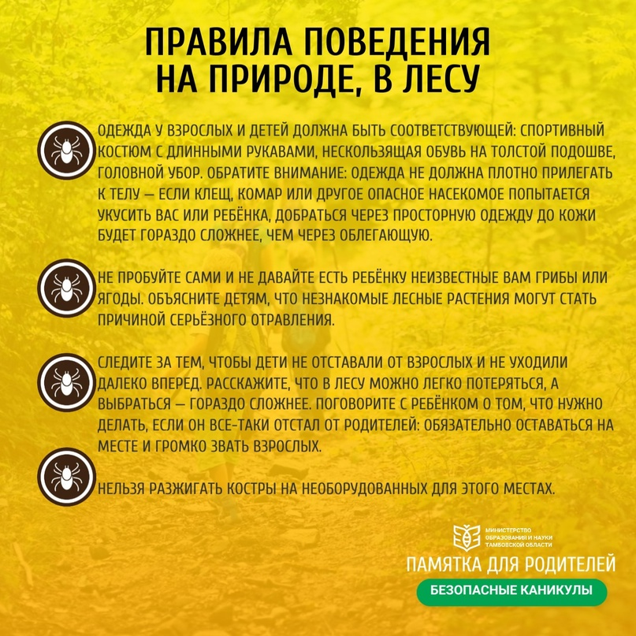

Во время прогулки на природе соблюдайте следующие требования безопасности:
- Планируйте безопасный маршрут до места назначения и используйте его. Выбирайте хорошо освещенные улицы и избегайте прохождения мимо пустынных участков земли, аллей и строительных площадок. Идите длинным путем, если он безопасный.
- Не щеголяйте дорогими украшениями или одеждой, сотовыми телефонами, крепче держите сумки.
- Идите навстречу движению транспорта, если нет пешеходного тротуара, так вы сможете видеть приближающиеся машины.
- Если вы подозреваете, что кто-то преследует вас, перейдите улицу и направьтесь в ближайший хорошо освещенный район. Быстро дойдите или добегите до какого-нибудь дома или магазина, чтобы вызвать милицию. Если вы напуганы, кричите о помощи.
- Никогда не путешествуйте, пользуясь попутными автомобилями, отходите дальше от остановившегося около вас транспорта.
- Не забывайте сообщать родителям с кем и куда Вы пошли, когда вернетесь, если задерживаетесь, то позвоните и предупредите.
- Если незнакомые взрослые пытаются увести тебя силой, сопротивляйся, кричи, зови на помощь: «Помогите! Меня уводит незнакомый человек!»
- Не соглашайся ни на какие предложения незнакомых взрослых.
- Никуда не ходи с незнакомыми взрослыми и не садись с ними в машину.
- Никогда не хвастайся тем, что у твоих взрослых много денег.
- Не приглашай домой незнакомых ребят, если дома нет никого из взрослых.
- Не играй с наступлением темноты.
- Всегда соблюдайте правила поведения на дорогах.

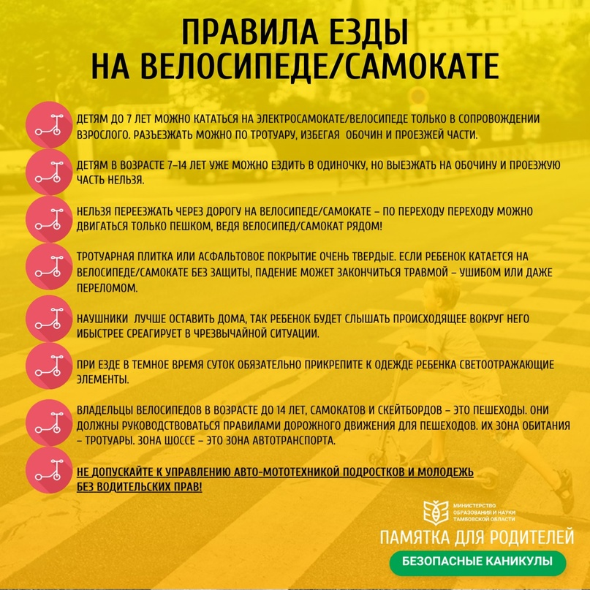
При пользовании велосипедом:
- Пользуйтесь велосипедом, подходящем вашему росту.
- Не перевозите предметы, мешающие управлять велосипедом.
- Нельзя ездить на велосипеде вдвоем, с неисправным тормозом.
- Не отпускайте руль из рук.
Нельзя ехать с близко идущим транспортом, цепляться за проходящий транспорт.

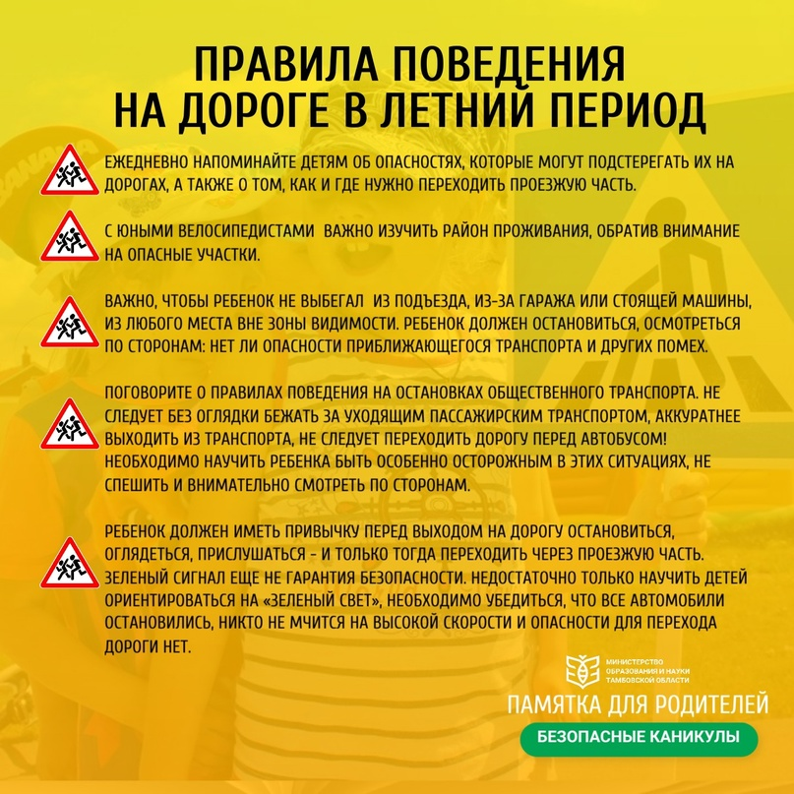
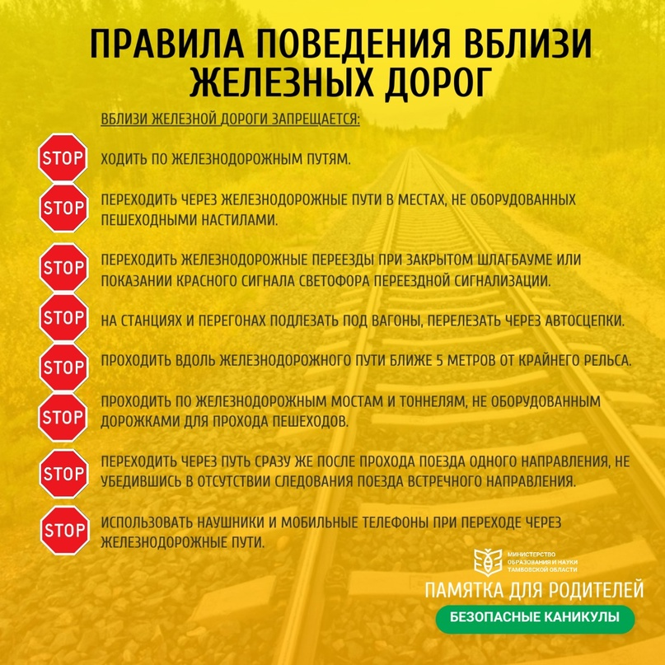

При пользовании железнодорожным транспортом будьте бдительны и соблюдайте правила личной безопасности:
Находясь на путях и при переходе через железнодорожные пути, будьте особо внимательны, осмотритесь, не идут ли поезда по соседним путям.
Запрещается:
- Пролезать под железнодорожным подвижным составом.
- Перелезать через автосцепные устройства между вагонами.
- Бежать по пассажирской платформе рядом с прибывающим или отправляющимся поездом.
- Устраивать различные подвижные игры.
- Осуществлять посадку и (или) высадку во время движения.
- Цепляться за проходящий транспорт, ездить на подножках.



Правила безопасного поведения на дороге:
- Пешеходы должны двигаться по тротуарам или пешеходным дорожкам.
- При движении в темное время суток пешеходам необходимо иметь при себе предметы со световозвращающими элементами.
- Пешеходы должны пересекать проезжую часть по пешеходным переходам, в том числе по подземным и надземным.
- В местах, где движение регулируется, пешеходы должны руководствоваться сигналами регулировщика или пешеходного светофора.
- Выйдя на проезжую часть, пешеходы не должны задерживаться или останавливаться. Пешеходы, не успевшие закончить переход, должны остановиться на линии, разделяющей транспортные потоки противоположных направлений. Продолжать переход, можно лишь убедившись в безопасности дальнейшего движения и с учетом сигнала светофора (регулировщика).
- На нерегулируемых пешеходных переходах пешеходы могут выходить на проезжую часть после того, как оценят расстояние до приближающихся транспортных средств, их скорость и убедятся, что переход будет для них безопасен.

О мерах предосторожности на воде:
- Не жевать жвачку во время нахождения в воде.
- Для купания лучше выбирать места, где чистая вода, ровное песчаное дно, небольшая глубина, нет сильного течения и водоворотов, нет проезжающего по воде моторного транспорта.
- Начинать купаться следует при температуре воздуха + 20-25*, воды + 17-19*С. Входить в воду надо осторожно, на неглубоком месте остановиться и окунуться с головой.
- В воде можно находиться 10-15 минут. Ни в коем случае не доводить себя до озноба, это вредно для здоровья. От переохлаждения в воде появляются опасные для жизни судороги, сводит руки и ноги. В таком случае нужно плыть на спине. Если растеряться и перестать плыть, то можно утонуть.
- Плавая при волнении поверхности воды, нужно внимательно следить за тем, чтобы вдох происходил в промежутках между волнами. Плавая против волн, следует спокойно подниматься на крутую волну и скатываться с нее. Не заходить в воду при сильных волнах. Попав в сильное течение, не надо плыть против него, иначе можно легко выбиться из сил. Лучше плыть по течению, постепенно приближаясь к берегу.
- Не ходить к водоему одному. Сидя на берегу закрывать голову от перегрева и солнечных ударов.
- Никогда не следует подплывать к водоворотам - это самая большая опасность на воде. Она затягивает купающегося на большую глубину и с такой силой, что даже опытный пловец не всегда в состоянии выплыть. Попав в водоворот, наберите побольше воздуха в легкие, погрузитесь в воду и сделайте сильный рывок в сторону по течению, всплывайте на поверхность. Запутавшись в водорослях, не делайте резких движений и рывков, иначе петли растений еще туже затянуться. Лучше лечь на спину и постараться мягкими, спокойными движениями выплыть в ту сторону, откуда приплыли. Если и это не поможет, то нужно, подтянув ноги, осторожно освободиться от растений руками.
- Еще более опасно нырять в местах неизвестной глубины, так как можно удариться головой о песок, глину, сломать себе шейные позвонки, потерять сознание и погибнуть. Не менее опасно прыгать головой в воду с плотов, пристани и других плавучих сооружений. Под водой могут быть сваи, рельсы, камни и осколки стекла. Нырять можно лишь там, где имеется для этого достаточная глубина, прозрачная вода, ровное дно.
Необходимо помнить, что соблюдение мер предосторожности - главное условие безопасности на воде.

При посещении леса необходимо соблюдать следующие правила:
- Не ходить в лес одному.
- Пользоваться компасом, не ходить в дождливую или пасмурную погоду.
- Надевать резиновую обувь, брюки или спортивные штаны, заправив их в сапоги, от укусов змей и насекомых.
- Надевать головной убор, закрывать шею и руки, от попадания клещей.
- Пробираться через кусты и заросли осторожно, плавно раздвигая ветки и плавно опуская их.
- Не курить и не разжигать костры, во избежание пожара, и не мусорить, пустые бутылки и осколки могут привести к возникновению пожара.
- При лесном пожаре надо опасаться высокой температуры, задымленности, падения подгоревших деревьев и провалов в прогоревшем грунте.

Соблюдай правила безопасности при обращении с животными:
- Не надо считать любое помахивание хвостом проявлением дружелюбия. Иногда это может говорить о совершенно недружелюбном настрое.
- Не стоит пристально смотреть в глаза собаке и улыбаться. В переводе с "собачьего" это значит "показывать зубы", или говорить, что вы сильнее.
- Нельзя показывать свой страх и волнение. Собака может почувствовать это и повести себя агрессивно.
- Нельзя убегать от собаки. Этим вы приглашаете собаку поохотиться за убегающей дичью.
- Не кормите чужих собак и не трогайте собаку во время еды или сна.
- Избегайте приближаться к большим собакам охранных пород. Некоторые из них выучены бросаться на людей, приближающихся на определённое расстояние.
- Не делайте резких движений, обращаясь с собакой или хозяином собаки. Она может подумать, что вы ему угрожаете.
- Не трогайте щенков, если рядом их мать и не отбирайте то, с чем собака играет.
- Если в узком месте (например, в подъезде) собака идёт вам навстречу на поводке, лучше остановиться и пропустить её хозяина.
10. Животные могут распространять такие болезни, как бешенство, лишай, чума, тиф и др.

Правила безопасного поведения при работе с электроприборами:
- Выключая электроприбор, не вытаскивай вилку из розетки за шнур.
- Не касайся мокрыми руками электроприборов, которые находятся под напряжением.
- Не пользуйся неисправными электроприборами, розетками.
- Не играй спичками и зажигалками: игры с огнем могут привести к пожару.
- Не оставляй включенными без присмотра электроприборы и газовые плиты: это тоже может вызвать пожар.
Используйте при возникающей опасности телефоны: МЧС — 112; Милиция —102; Скорая медицинская помощь — 103.

